114年大學入學考試中心生涯測驗結果查詢說明

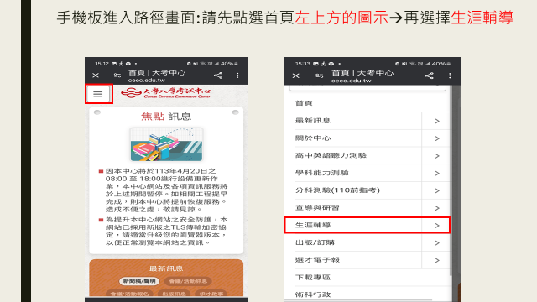

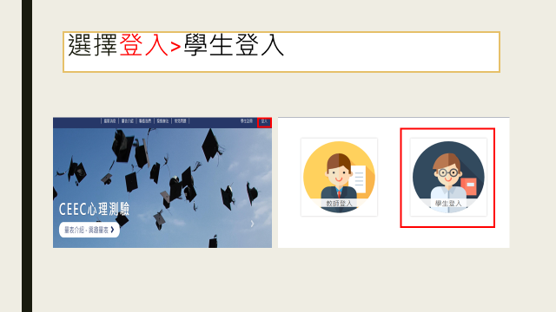

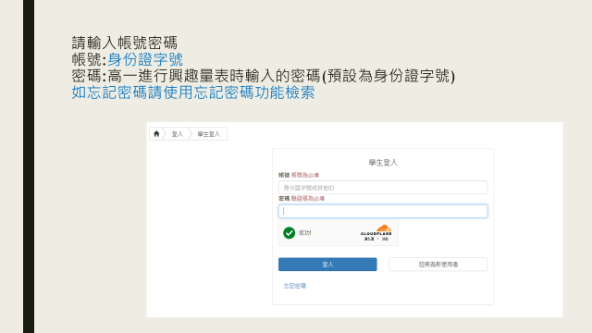

登入成功，請選擇**測驗種類**及**結果查詢**，即可查詢個人測驗結果